98學年度第二學期國中部第一次月考成績第一名學生頒獎（99.05.07.）
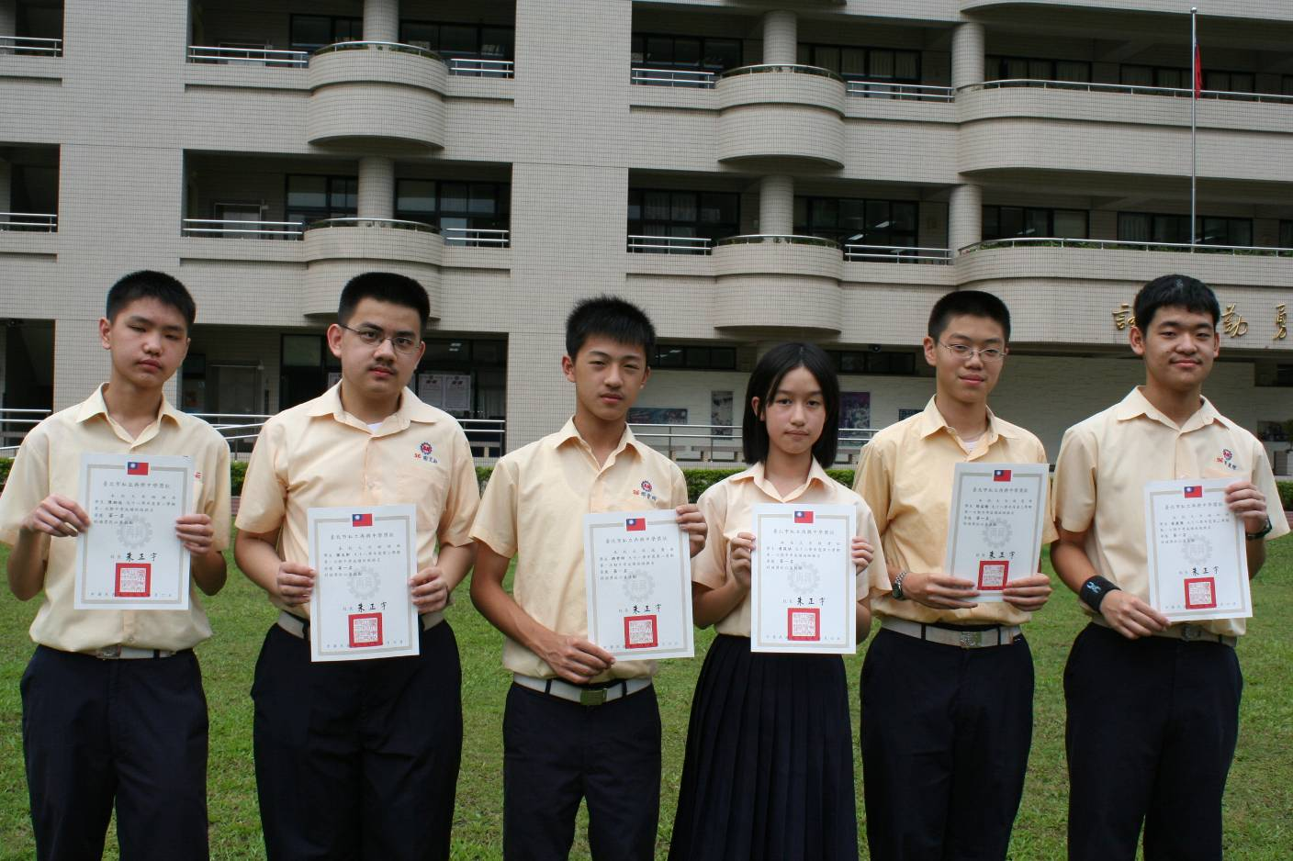
左起：陳昶廷（九誠）、謝文軒（九誠）、游哲昀（九勇）、黃筱涵（九孝）、徐孟楷（九愛）、黃康傑（九和）
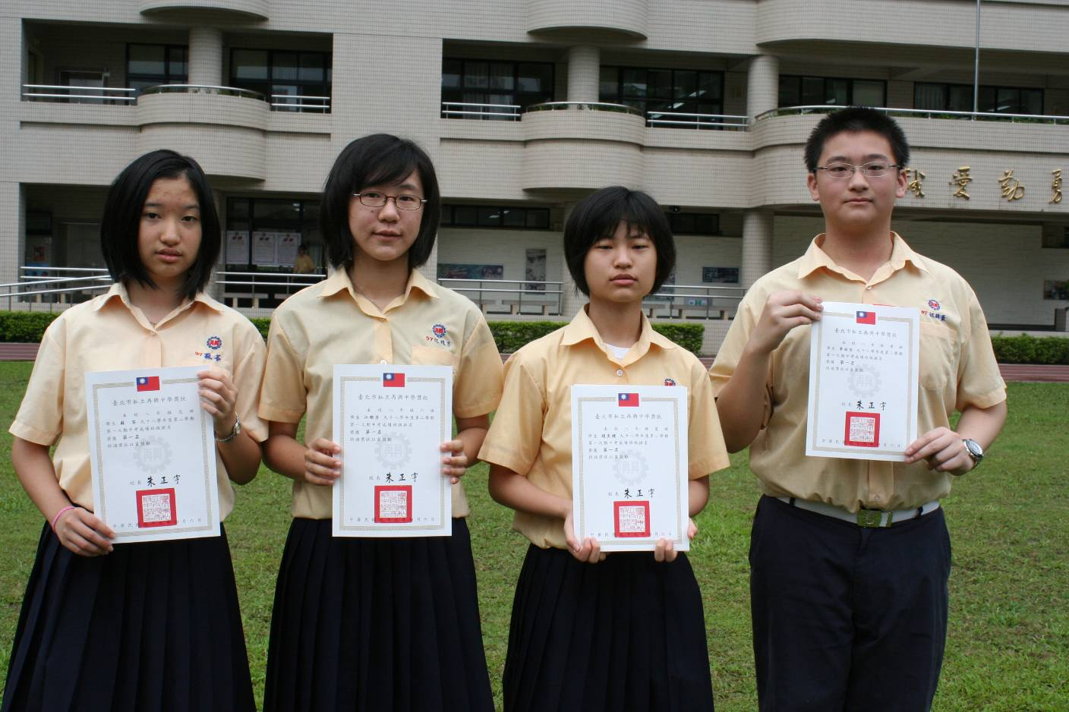
照片左起：蘇芩（八忠）、江維芳（八仁）、趙至婕（八愛）、楊東翰（八信）、汪詩豪（八義）
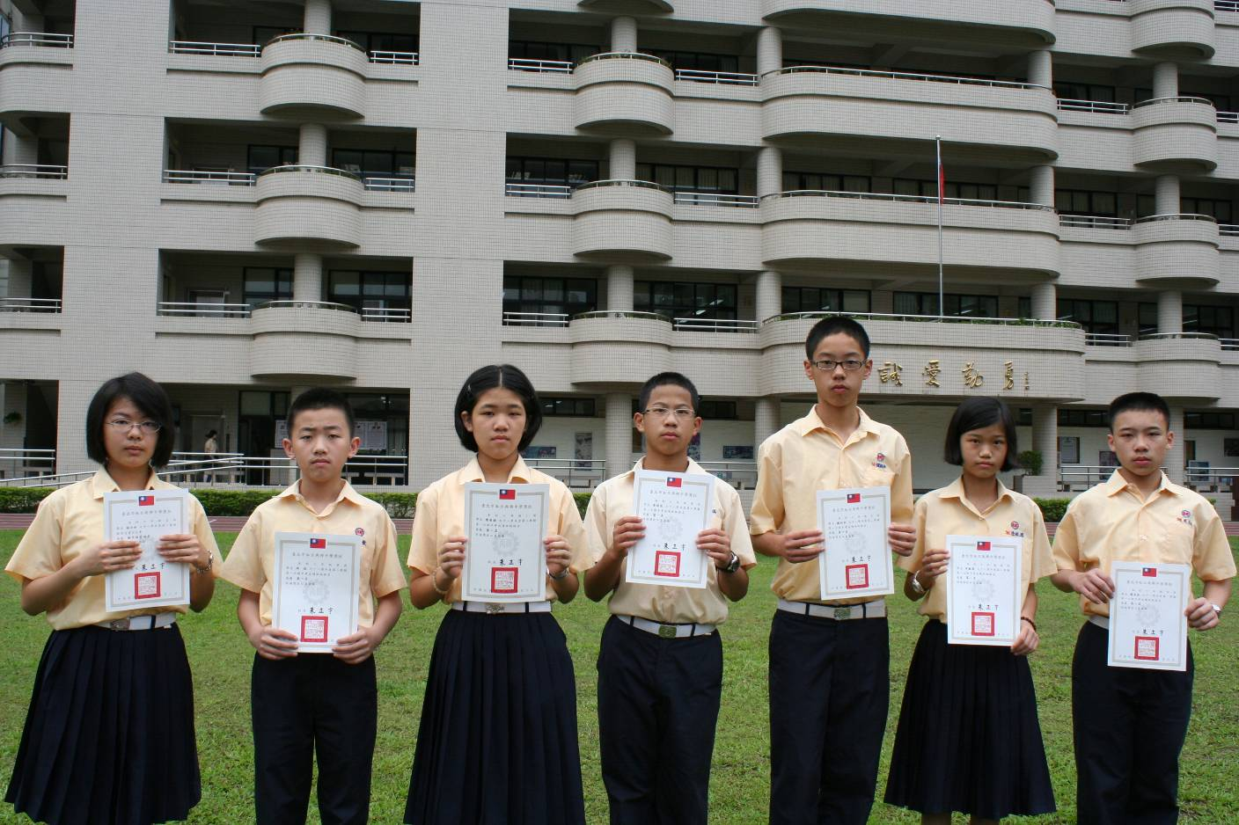
照片左起：李孟竹（七忠）、胡歆（七孝）、陳春澍（七仁）、黃冠汯（七愛）、鍾詔安（七信）
李敏聞（七義）、蔡昱延（七和）

